Поступление по топливным картам

  - Приобретение топливной карты
Дт 10.09 Кт 60.01
Дт 19.03 Кт 60.01
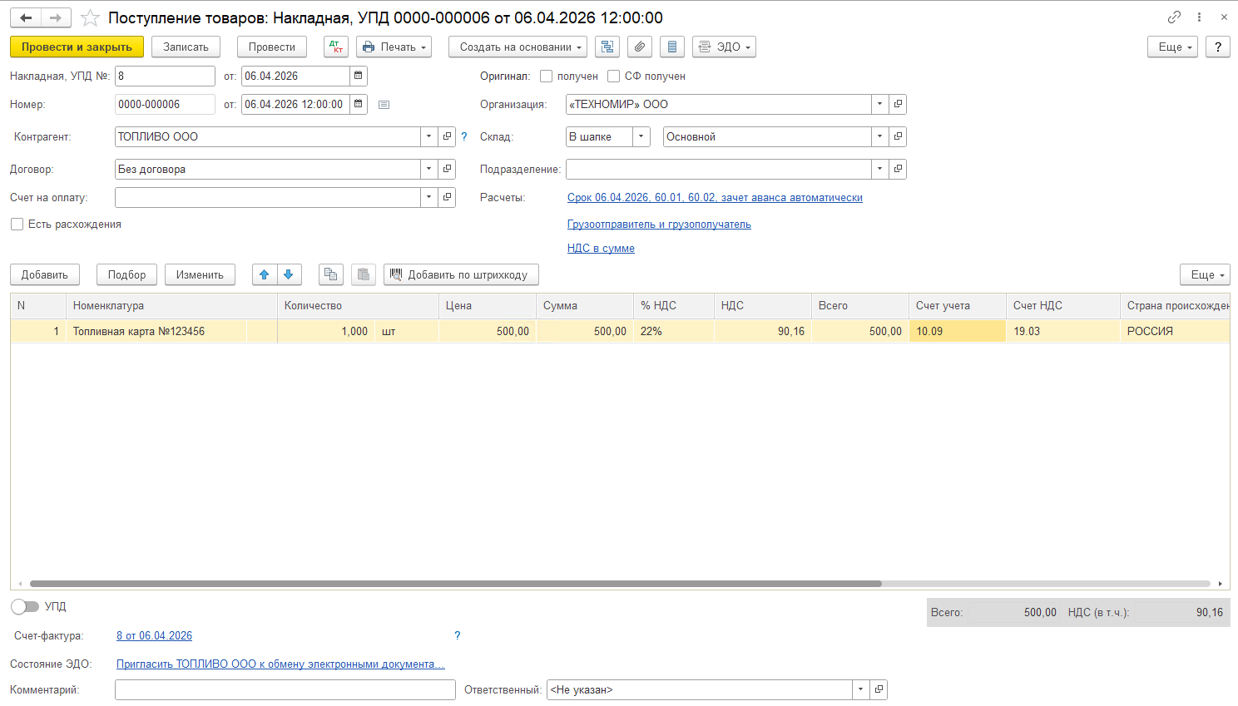
  - Передача карты своему сотруднику
Создать на основании Поступление товаров – Передача материалов в эксплуатацию
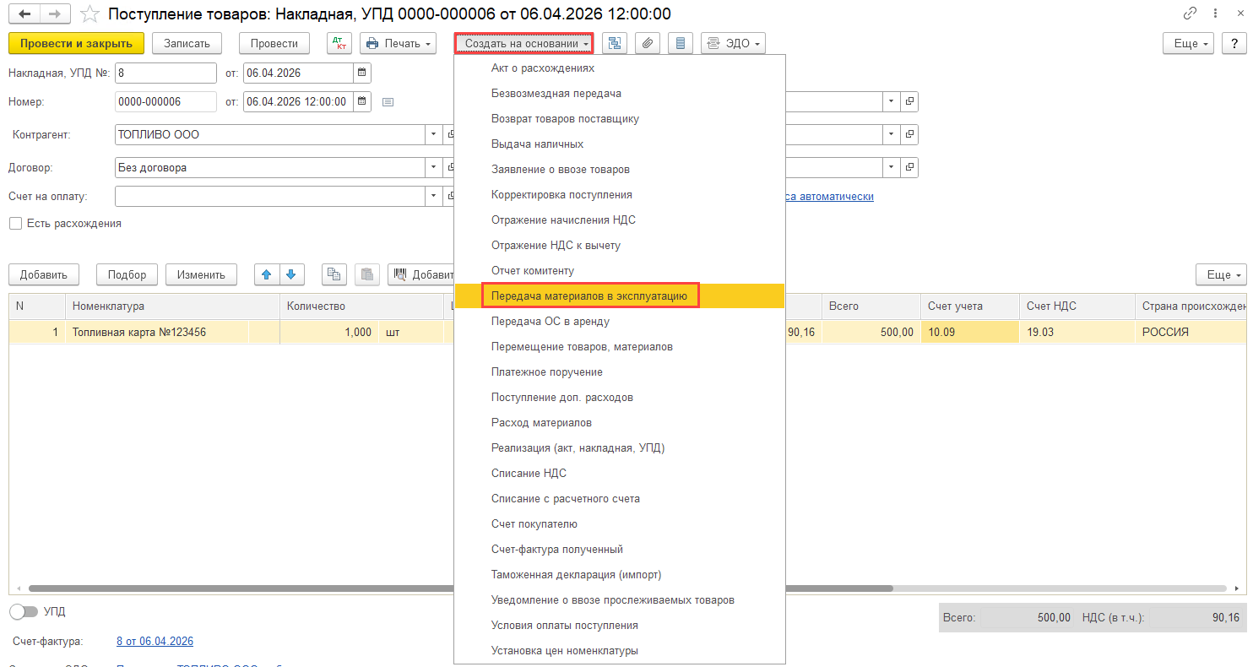

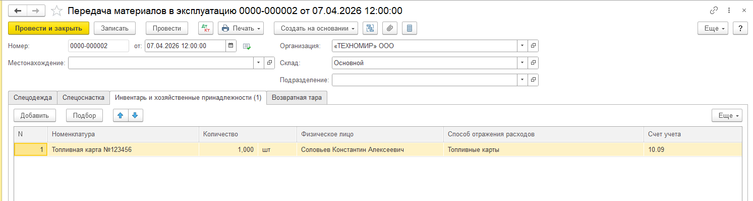
  - Заполнение путевого листа
Покупки – Путевые листы

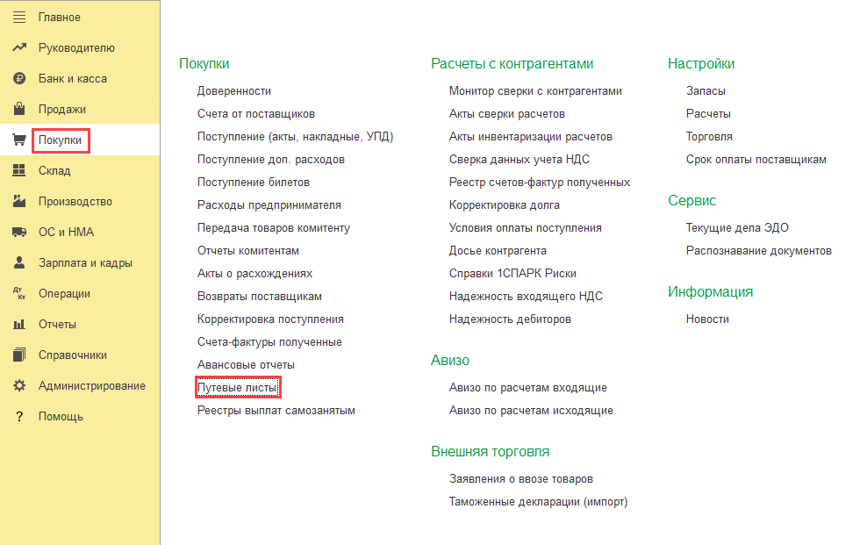
Переносим данные из чека – Дата и количество
Путевой лист не формирует суммы только количество
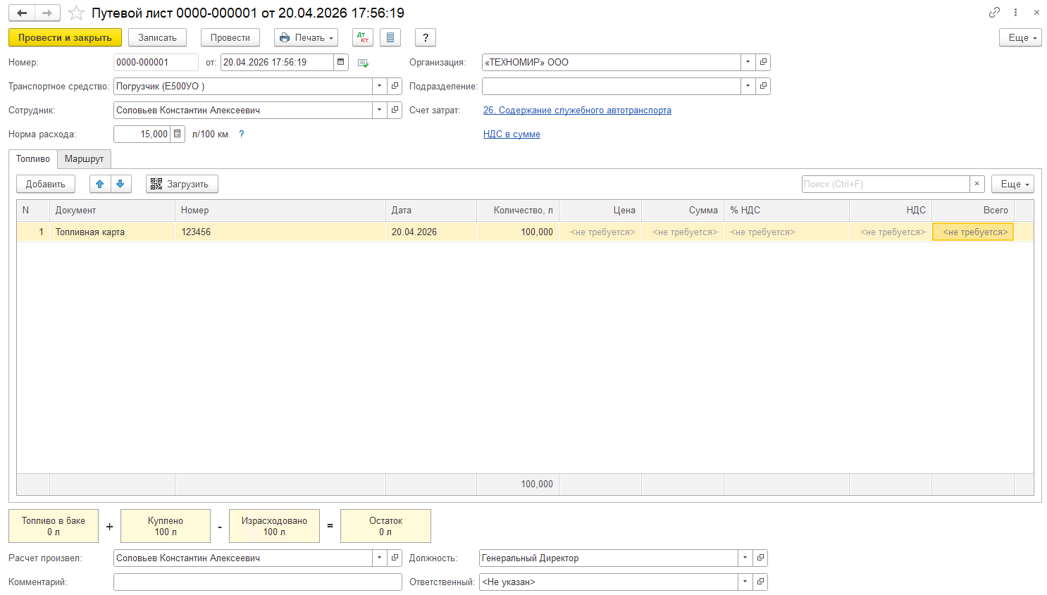
Вкладка Маршрут заполняется вручную. Авторасчёт можно исправить

Счета учета:
- 76.15 «Приобретение по топливным картам»:
  - Путевой лист, ПТиУ (Топливо) – количественный учет по приобретениям в руб. (суммы НЕТ)
  - аналитика – наименование ГСМ, автомобиль

  - Получение документов на топливо от контрагента.
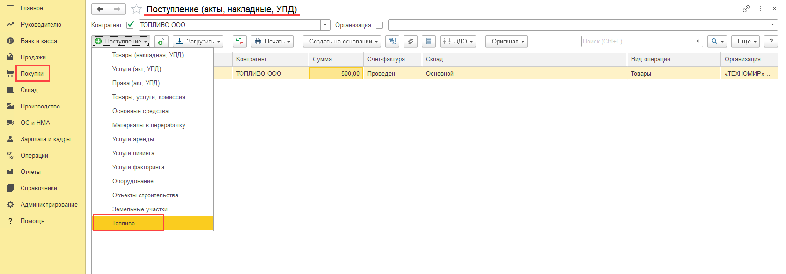
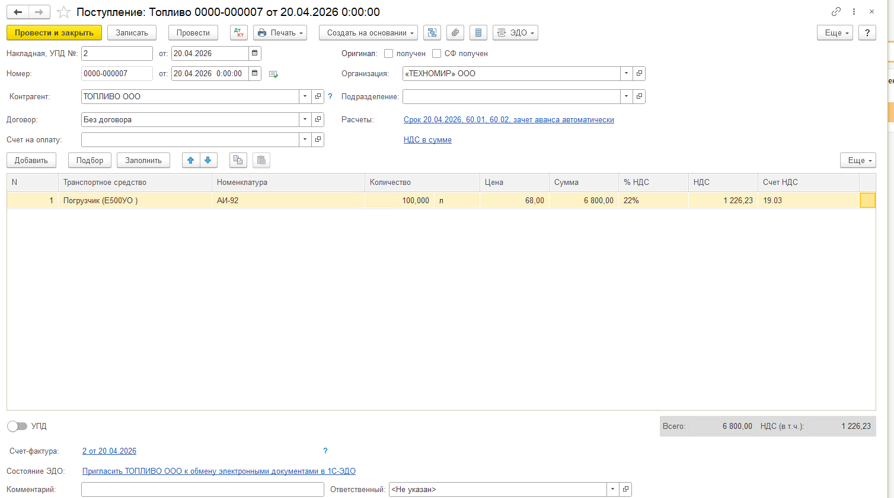
Схема учета расходов на топливо.
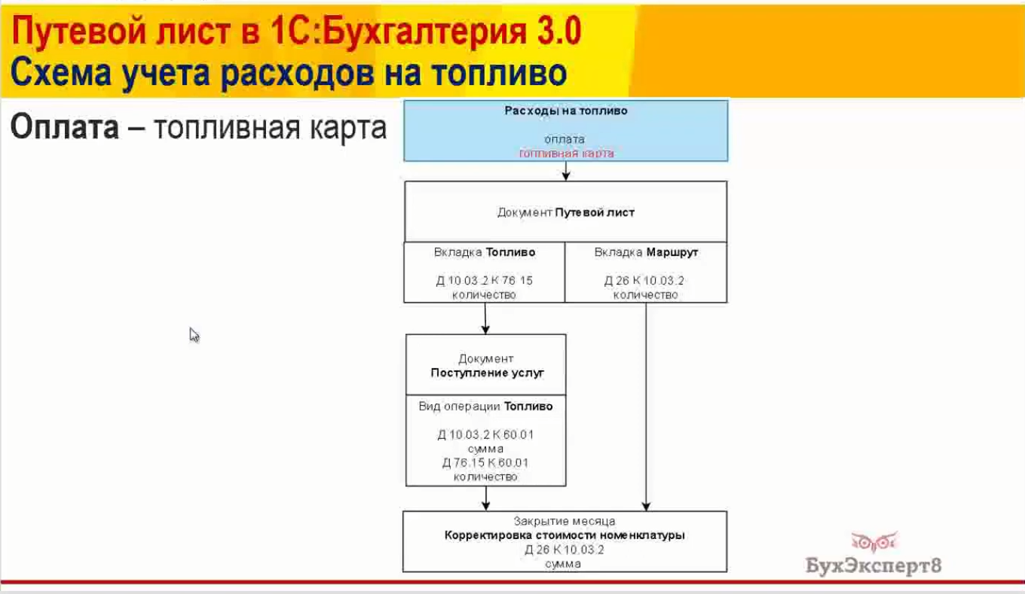
Путевые листы можно не использовать. В учетной политике утвердить свой документ и нормы расхода топлива.
Расходы можно подтвердить любыми документами, подтверждающими использование топлива: акты, справки, расчеты, отчеты (п. 1 ст. 252 НК).
За основу документа по списанию топлива можно взять путевой лист, дополнить нужными реквизитами.
Нормы расхода топлива можно взять из документации на погрузчик, у каждого они могут быть свои.
Расходы на топливо для налога на прибыль учитываются полностью (п. 1 ст. 254 НК; письмо Минфина от 24.09.2024 № 03-03-06/1/91832).

